案例平台建设方案
目录
一、 建设必要性 3
二、 建设意义 4
三、 建设架构 5
四、 建设内容 5
五、 合作客户 10

建设必要性
案例教学是参与式教学模式的一种重要形式，最开始起源于欧美,以哈佛大学和加拿大IVEY(毅伟)商学院的案例库最为著名。发展至今，案例教学法不仅是一种教学方法，更是一种教学思想和培养模式。它以人为本、张扬个性，将有效地培养学生的参与精神、合作的态度和探求真理的心理倾向及创新思维。案例教学有利于加强学生联系实际，将书本知识转化为现实工作能力，是实现培养具有较强应用能力人才目标的有效途径之一。目前，我国高校案例教学推进存在一些问题：

案例资源匮乏，阻碍教学与科研的发展
现阶段绝大多数高校、团体都缺乏内容完备、科学规范、更新及时的高质量案例库资源。我国高校的案例教学中，案例资源匮乏、供给不足问题尤其明显，特别是能与时俱进、与当前经济社会密切联系的新案例非常少。大多数案例内容陈旧，与教学内容脱节，也没有较强的现实意义。这很大程度上阻碍了案例教学法的推广，妨碍了高等教育的全面发展，也减缓了学科教学与科研的进步。

案例资源结构化程度低，不利于实际应用
目前高校案例资源除了面临资源匮乏的困境，还呈现案例资源结构化程度低，无法应用量化研究方法，尤其是案例推理等人工智能算法进行学术研究。此外，结构化程度低还会带来案例检索困难、教学案例与教学内容匹配度低等一系列案例教学上的不便之处，致使案例资源在教学与科研两方面都处于低效状态。

案例开发平台滞后，不利于培养高校自主创新能力
目前高校教师自己开发的案例库还停留在Word文档与文件夹存储阶段，无法实现案例集中管理与共享应用，不能实现将案例由非结构化数据转化为结构化数据，进而出现上述两点所描述的在教学与科研出现的低效情况。从本质上讲，这些问题是由案例库建设信息化程度不高造成的。

建设意义
案例研究是一种理论联系实际、以案“例”理、启发式的研究过程，激发和培养学生个人的创新能力、实践能力以及思维能力有效模式。建设符合高校自身需求的案例中心将为使用者提供一个自由的、个性化、多功能案例资源研发应用平台，推进高校案例教学，促进科研的发展与进步。

丰富学科资源，促进案例教学与科研应用
案例中心的建设可以为院校提供海量案例资源，有效化解多学科教学案例缺乏的弊端，对案例教学模式的有效开展、提升教学互动性具有重要意义；通过案例数量的增加，学院可进行更为丰富的科研项目研究。有助于高校的多层次、多方向、跨学科的科学研究发展，可以实现在学科研领域竞争中的“弯道超车”。

提升案例数据结构，提高科研效率
建设高结构化的案例中心不仅能够为研究者提供大量符合实际研究方向的个性化案例素材，还能帮助研究者从多种维度分析案例，充分挖掘、发挥案例资源本身的价值和作用，为研究者开展科学研究提供微观层面的结构化数据支持，提升科研效率。

建设自有案例资源库，提升院校核心竞争力
案例中心的建设一方面可以提升学生制作案例的能力，为院校培养实践创新型人才提供平台；另一方面，高校能够利用自主研发丰富的教学案例资源，为专业本科、研究生教育等方面积累有建设性的案例库，进而形成学科特色的核心优势，提升院校的综合实力与竞争力。

建设架构
案例中心以案例研发平台为核心，在此基础之上搭载扩展的案例资源库，形成案例平台1+N的模式，其中1为案例研发平台，N是多个扩展的案例资源库。

建设内容
案例平台1+N以案例研发平台为核心搭载逾5000个、11个领域的管理案例库，具有高度结构化、可统计分析等优势特点，实现了案例数据的结构提升，使之转变为可量化分析的半结构化数据，是管理学科教学、案例推理、案例比较分析不可缺少的教学科研资源。

1个核心平台—案例研发平台
案例研发平台由案例研发端与应用服务端组成，可以实现结构化案例的研发、审核及案例资源的可视化展示，为高校的教学、科研提供研发技术支撑。一方面可有效培养学生对案例的分析能力；另一方面可建设具有学科、地方特色的个性化案例库。

案例研发端
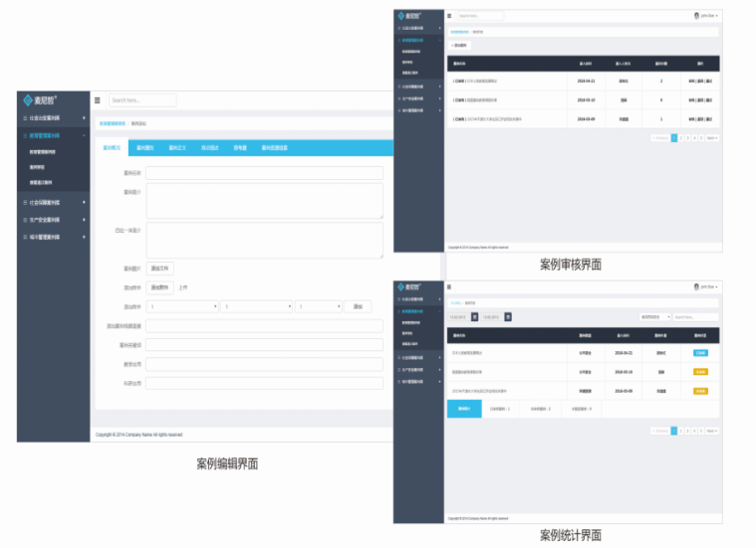
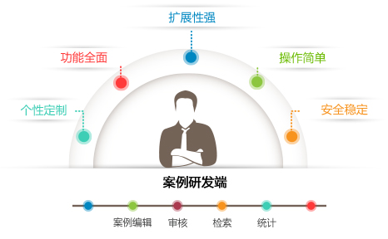
案例研发端是一款全功能的案例研发管理系统，可实现案例的多标签选择、正文录入、附件上传、链接挂载等编辑功能；实现通过、添加评语、退回、再提交等分权限审核流程操作；实现统计人员制作及审核量等管理功能。如应用于教学中，教师可以应用案例研发平台，充分挖掘经济生活中的典型案例，通过对标签的选择训练学生对事件属性的理解，通过对案例的描述培养学生对事件的总结能力，从而进一步提升学生对事物的感知能力及处理能力。

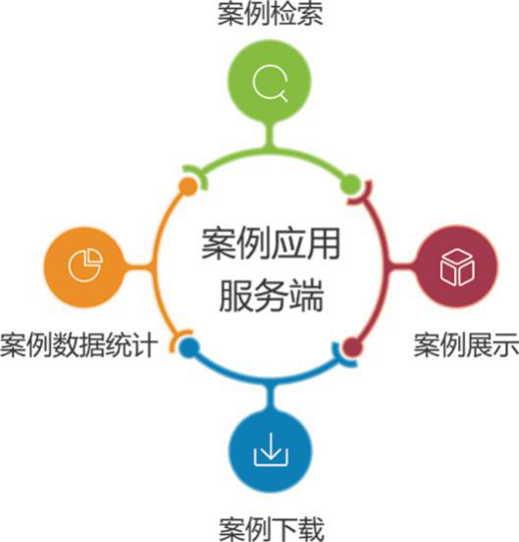
案例应用服务端
案例应用服务端是一款集案例展示、案例检索、案例下载、案例数据分析为一体的全功能案例展示系统。通过专业的多维度标签可视化展示系统，对案例进行科学系统化归类，便于用户快速定位所需案例集合和有选择性的下载，并在此基础上实现数据分析，智能化为用户展示案例数据信息。同时，应用端可根据访问用户所属的角色群体展示案例的全部或指定部分内容，实现了案例内容与功能的差异化呈现。

N款案例库资源
案例平台所搭载的N款案例库资源，均具有高度结构化、可统计分析等优势特点，能够为教学和科研提供大量的案例素材和拓展资源，形成的案例库资源可以为案例教学应用、案例理论研究提供丰富的数据支持。

公共管理案例库系列
公共管理案例库系列包含9个案例库，分别为：政府创新案例库、城市管理案例库、公共安全案例库、教育管理案例库、生产安全案例库、食品药品安全案例库、公共卫生案例库、社会保障案例库以及环境管理案例库。涵盖诸如政府规制、博弈论、成本—收益理论、规模经济等近百个理论知识点，能与公共管理教学高度匹配，可为高校的教学应用、理论研究、管理实践提供有力数据支持。该系列共收录1000余个结构化案例，并以每年约100个案例的增长速度进行更新。

危机管理案例库系列
危机管理案例库系列收录了中国网络舆论元年，即2003年以来十年里中多种类型的3000多个高度结构化的危机案例，并以每年约100个案例的增长速度进行更新。其中，包含2个案例库：政府危机管理案例库及企业危机管理案例库。拥有响应时间、危机类型等十余个分析维度，使用者应用案例库的检索、统计与分析功能，可全方位、多角度、系统性地了解、分析、研究、应用多类型的危机管理案例，增强危机管理方面的经验知识。

工商管理案例库系列
工商管理系列案例库包含企业产品管理子库、企业组织管理子库、企业生产安全子库、企业舆情管理子库四个案例库，全库案例数量500个以上，案例库中所有案例事件进行标签化处理，形成可检索、可统计、可分析的高度集成案例资源，支持教学与科研使用。

平台优势特点
  - 海量案例资源·鲁棒性
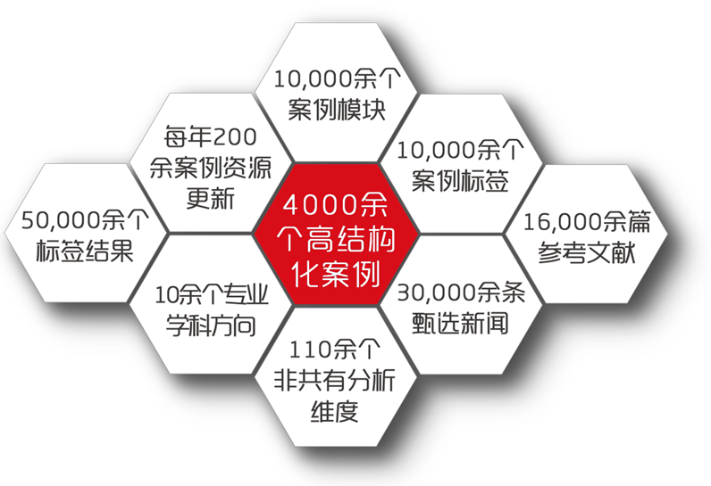
案例平台已经拥有18个高结构化案例库，5000余个高结构化案例，并以每年200余个案例资源速度稳步更新，是管理学科教学、案例推理、案例比较分析不可缺少的教学科研资源，为院校教学与科研多方向拓展提供强大数据支撑。丰富的案例研发经验历时6年，是目前国内案例开发经验最丰富的数据平台。它保障了案例平台研发功能的适用性以及标签设置的科学性。案例平台拥有稳固的结构框架，容错率高，可保持稳定运行，高效负载均衡。
  - 案例高度结构化， 快速定位所需案例集合
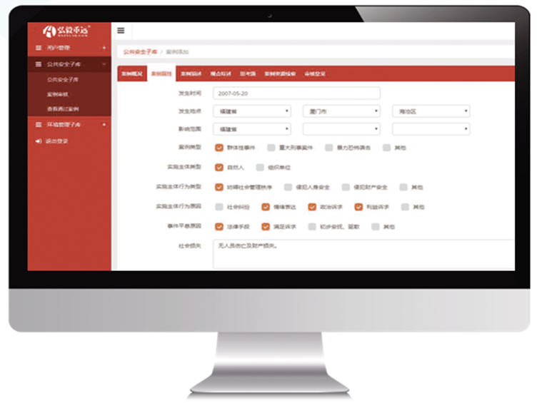
案例库资源中所有的案例均以多属性的形式进行了标签化处理，将单一案例以多字段的数据结构存储在数据中心，实现案例数据的结构提升，使之转变为可量化分析的半结构化数据，为基于一定规模的案例量化分析、统计与数据挖掘提供高度结构化数据支持。

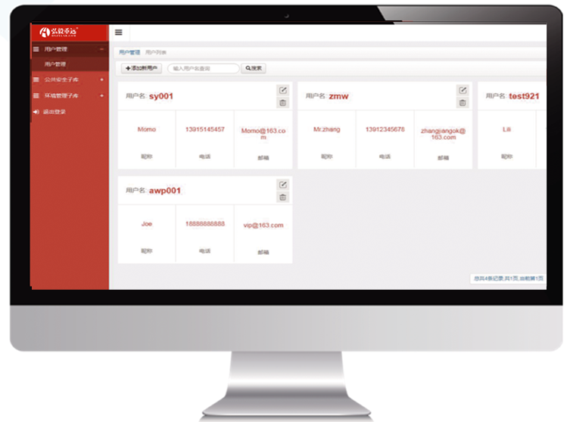
  - 案例管理科学化，权限功能灵活设置
使用者通过对案例库用户进行多角色的权限划分，完善案例研发的质量管理体系，同时可以对案例库案例按模块及标签内容进行展示控制，进而达到案例库差异化呈现和共享的目的。
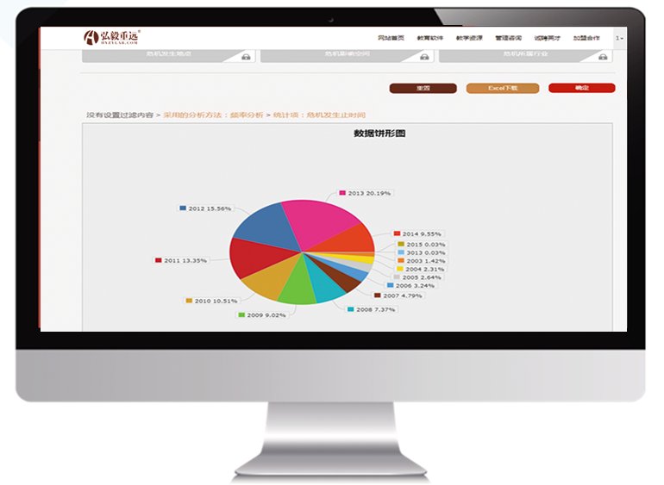
  - 案例属性可视化，多维度数据统计分析
基于高结构化的案例特点，平台可以通过频数分析、交叉分析等多种分析方式，以饼图、柱状图、数据表格的形式进行可视化呈现，清晰展示当前分析维度下，案例数据的详细情况。

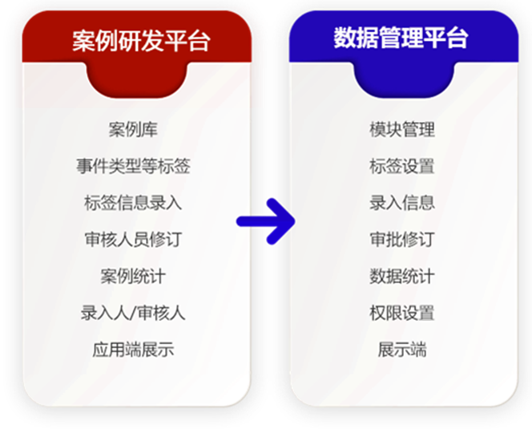
  - 个性化需求定制，满足二次开发
案例平台拥有数据管理平台的七要素，包括“模块管理、标签设置、录入信息、审批修订、数据统计、权限设置以及展示端”，案例平台是经典数据管理平台在案例研发方面的具象应用。因此，可根据用户的不同需求进行个性化定制，建设不同学科领域的数据管理平台。

合作客户
2014年起，清华大学、浙江大学、南开大学、兰州大学、西安交通大学、郑州大学、华东政法大学、电子科技大学、同济大学、云南财经大学、大连海事大学、重庆医科大学、浙江工业大学、大连民族大学、安阳工学院等学校均先后采购了危机管理系列案例库、工商管理案例库及公共管理案例库，用于学院案例中心建设。
2016年至今,沈阳师范大学等多所高校及政府部门建设了案例中心，其中安徽省教育厅利用案例中心进行案例资源整合，平台独有的高度结构化的编辑模式简化了其案例编辑工作，多权限的设置满足安徽省教育厅案例编辑、审核需要，提高了其对案例质量的把控。此外，如贵州大学、华东理工大学等高校的案例中心正处于建设阶段。

